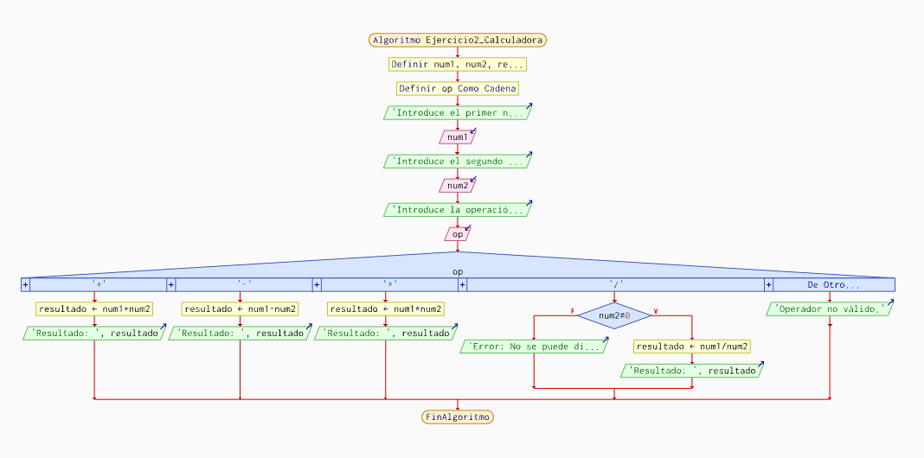
DFD

Pseudocodigo
Algoritmo Ejercicio2_Calculadora
Definir num1, num2, resultado Como Real
Definir op Como Caracter
Escribir "Introduce el primer número:"
Leer num1
Escribir "Introduce el segundo número:"
Leer num2
Escribir "Introduce la operación (+, -, *, /):"
Leer op

Segun op Hacer
"+":
resultado = num1 + num2
Escribir "Resultado: ", resultado
"-":
resultado = num1 - num2
Escribir "Resultado: ", resultado
"*":
resultado = num1 * num2
Escribir "Resultado: ", resultado
"/":
Si num2 <> 0 Entonces
resultado = num1 / num2
Escribir "Resultado: ", resultado
SiNo
Escribir "Error: No se puede dividir por cero."
FinSi
De Otro Modo:
Escribir "Operador no válido."
FinSegun
FinAlgoritmo

